THE ISSUE OF

霸凌

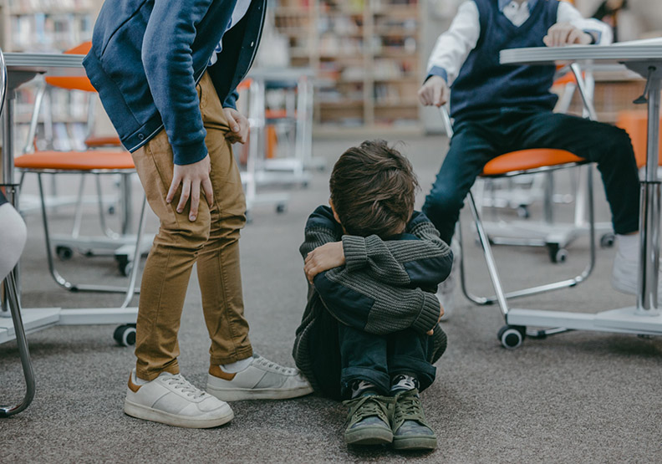

指導老師:黃三益教授

第12 組 期末報告

N104020027 林欣穎

N104020005 李姿儀

N104020024 林品均

N104020023 林義行

Agenda :

1. 議題簡介
2. 工作流程
3. 資料清理
4. 文章主題分析
5. 社會網路圖
6. 視覺化工具Gephi應用
7. 結論

一、議題簡介

**時間：**

　　以近三個月時間作為主要分析對象。

**背景與動機：**

　　霸凌是社會存在已久的議題，對於被霸凌者來說這可能是一個難以被抹去的傷痕，韓國心輔書籍《以為長大就會好了 》寫道：

幸運的人用童年治癒一生, 不幸的人用一生治癒童年；

不是所有的痛，時間久了就會痊癒；

不是所有的記憶，時間過去了就會遺忘。

霸凌不只對受害者當下有深刻身心靈的傷害，對於社會本身也是一種重大的挑戰，近日非常火紅Netflex原創韓劇-黑暗榮耀，就是講述著校園中霸凌的故事，這樣的真實案例在日常生活中是層出不窮的，霸凌本身包括言語及身體上的侮辱、攻擊或威脅等行為，這些行為所帶來的傷害，往往造成受害者自尊心創傷，心理上的痛苦，嚴重者甚至導致憂鬱、自殺等極端行為產生，日後更可能衍生許多社會問題，本組在做議題選擇時，對於黑暗榮耀劇情當中霸凌帶來的傷害特別感到難受，便選擇其作為本次報告的主題，我們相信文字具有強烈的力量及意涵，希望藉由文字分析的產出，得到一點對於自己或他人有些啟發的結果。

**分析原因：**

翻拍自韓國校園真實霸凌案例的韓劇 -黑暗榮耀，描述女主角因小時候遭遇校園集體霸凌，從而踏上復仇的人生道路，在戲劇播出後即引發各界熱烈討論，近來幾件關於霸凌的社會案件也引起大量民眾的關注，不限於校園而包含職場、軍旅等都可能有霸凌事件發生，我們認為分析民眾在網路上對於霸凌相關議題的討論，能夠瞭解大眾對於霸凌的想法與見解，且有其作為參考的可能性。

分析期間：

2023/03/01~2023/05/31，共796筆資料。

資料來源：

PTT爬蟲>>八卦版、工作版、國中版、軍旅版、憂鬱版、精神疾病、職場版、高中版

使用工具：

文字分析工作流程系統

二、工作流程

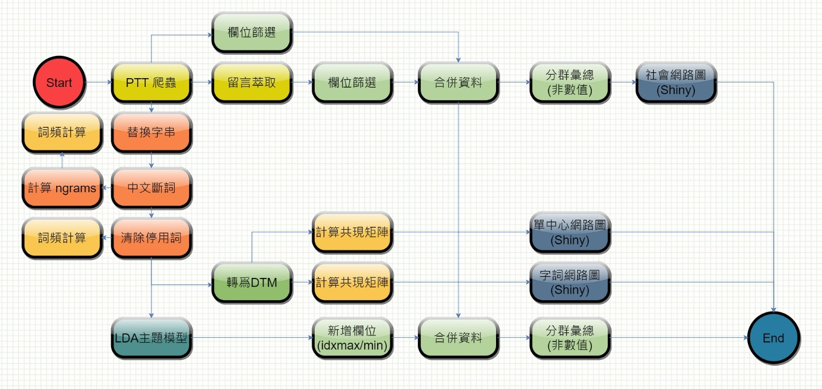圖一、本次project工作流程圖

三、資料清理

(一) 替換字串

以「artContent」欄位為標的進行替換字串，主要清除文章內容裡面的顯示的發文裝置類型、網址、HTML符號等。

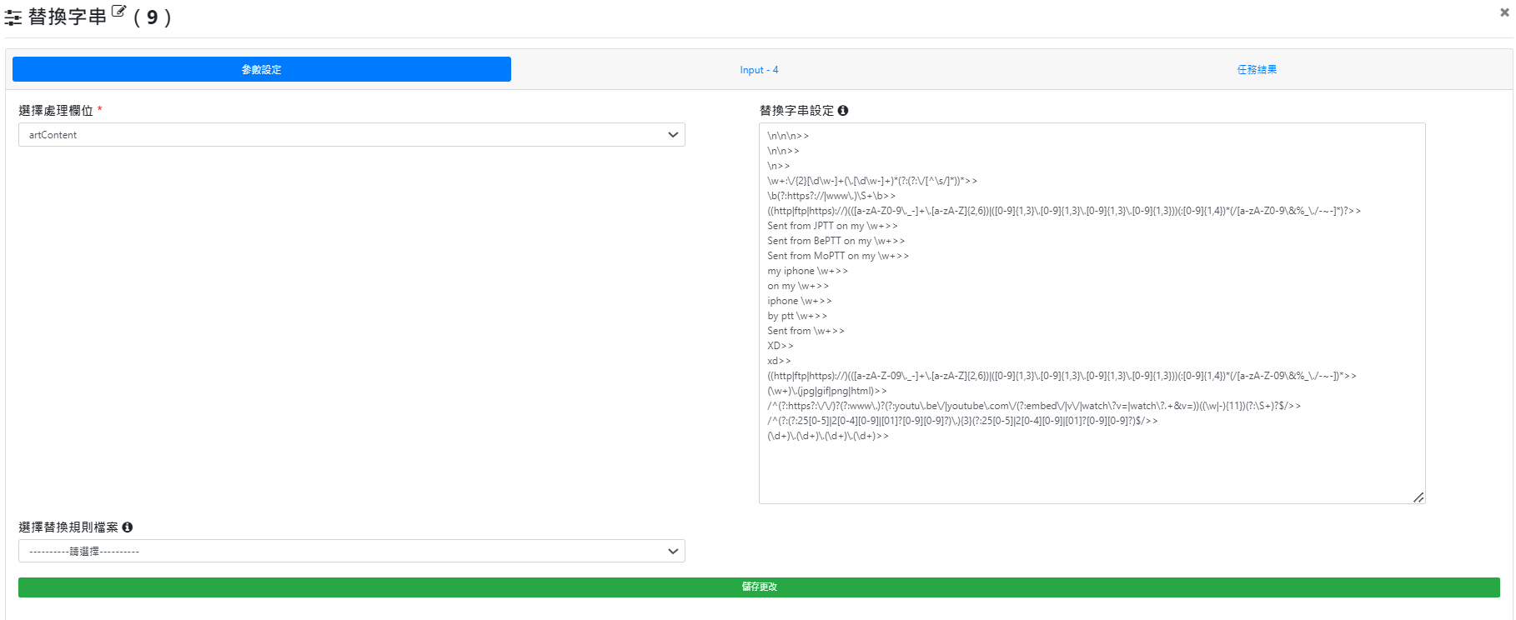圖二、替換字串設定

圖三、替換字串結果

(二)中文斷詞

以「result」欄位為標的，將句子切割成適當詞語，主要設想以霸凌、學校、職場、新聞、校園霸凌等相關領域為主，定義霸凌相關重要詞彙(關鍵字)同時設定權重，如網路霸凌1000、言語霸凌1000、體罰500等。

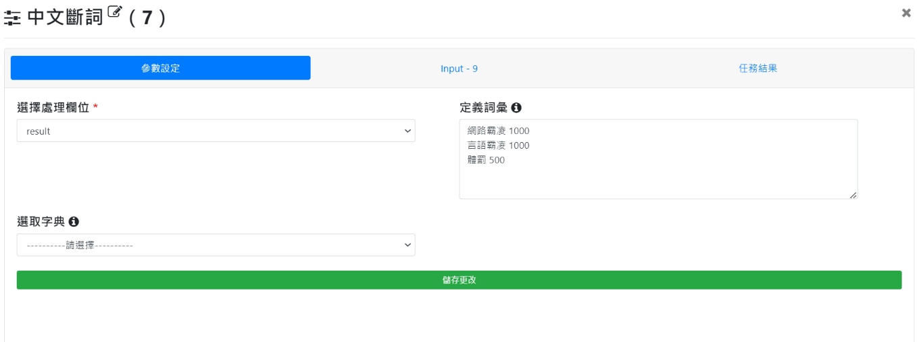圖四、中文斷詞設定

圖五、中文斷詞結果

(三)清除停用詞

使用清除停用字詞設定，將不具分析意義的詞彙列出清除，過濾掉無意義或非主要分析對象詞語的詞彙，且清除單字元、換行符號、html tag、數字、特殊標點符號，並將英文大寫轉為小寫。

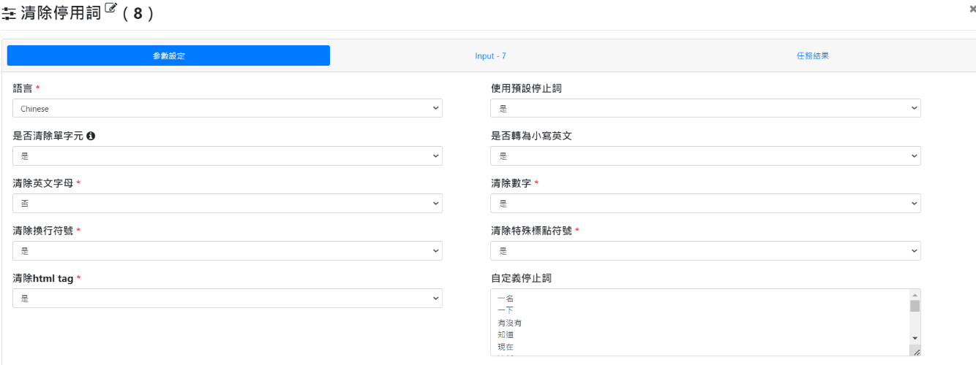

圖六、清除停用詞設定

圖七、清除停用詞結果

(四)詞頻分析

討論度較高的字詞，即為相對重要的參數。同時也對應並改善我們定義的字典詞彙，以下我們選取出現頻率最高的前200個詞組來產生文字雲。依據文字雲結果，關於霸凌議題的題及詞語中，以「霸凌」最多，其次為「學生」，再者為「新聞」，學校、老師、媒體等字詞的頻率也不相上下，表示大家對於霸凌議題的可能較常關注於校園相關(校園霸凌、學生、學校)、訊息來源(新聞、媒體)等方面的資訊。

圖八、詞頻分析結果

圖九、出現頻率最高的前200個字詞之文字雲

四、文章主題分析

運用LDA主題模型我們將主題數的參數設定為5，透過發文者的發問來了解所討論的前5大主題是什麼?

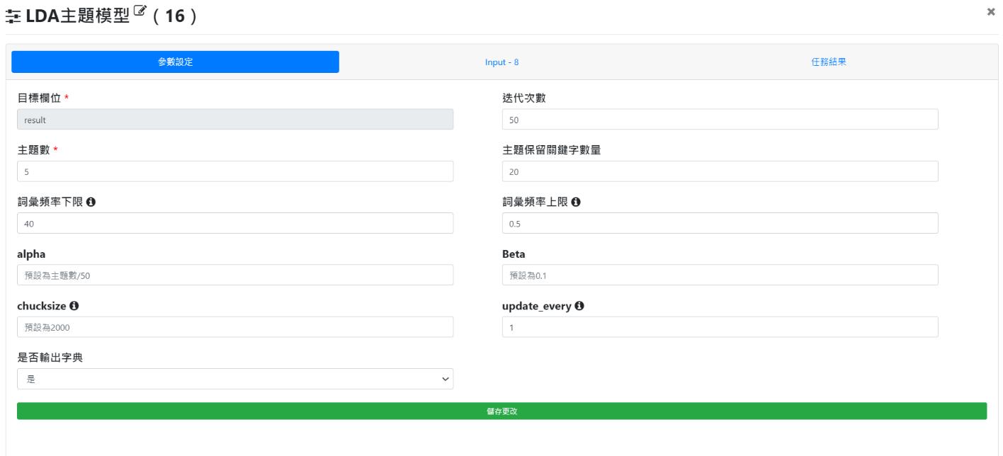

圖十、LDA主題模型參數設定

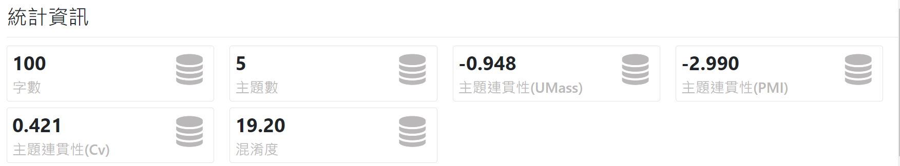

圖十一、LDA主題模型執行結果

(一) 第1主題:為「與台中高中校園霸凌輕生案相關議題」

(二) 第2主題:為「各國家間相關議題的討論」

(三) 第3主題；為「霸凌案於民代、執政黨等相關報導」

(四) 第4主題；為「與校園霸凌相關各關係人之議題」

(五) 第5主題；為「媒體對於相關案件的後續相關報導」

五、社會網路圖

利用ptt爬蟲功能找出發文者、發文內容，再用留言萃取找出留言者、留言內容後合併資料並分群匯總，保留發文者、留言者，以及留言者共回覆幾則留言，再利用shiny社會網路圖，看出發文者、文章留言者及留言數量關係。

有多位特定發文者擁有自己的討論圈。

anly888這位回文者，除了踴躍回覆 spirit119的文章外，也參與好幾個討論度高的發文者。

六、視覺化工具Gephi應用

透過LDA主題模型分析後進行分群彙總，針對PO文者和回文者，在各主題之間的回文數量，透過Gephi的繪圖軟體進行繪製。

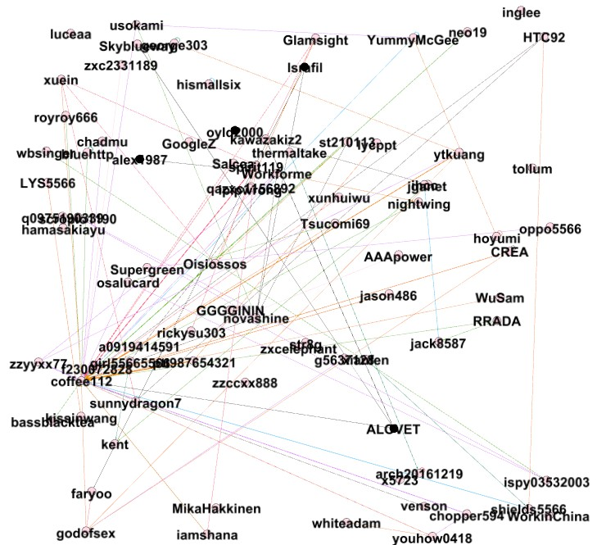

七、結論

(一)、 在初步探索文章的主題分類上，LDA是一個良好的工具，可以幫助我們尋找可分析的主題與詞彙。本次的資料來源由原本的八卦版，再增加了國中版、軍旅版、憂鬱版、精神疾病版、職場版、高中版這六個看板，欲從這些可能會與霸凌相關的看板做更深入的了解。

(二)、本次以五個主題作探討，從這些主題中可見，霸凌這個社會議題充斥於校園、職場及軍中，在進行霸凌防制的相關宣導時，因可先行了解以上場域的霸凌行為成因並提出解決策略，這可以提供教育主管機關、勞工、國軍相關申訴單位霸凌防治處理之參考依據。